NOTA DE PRENSA

14 de abril de 2026

La Campana de Oropesa acogerá el I Maratón Fotográfico “Luces de la Dehesa”, evento gratuito en uno de los grandes destinos de naturaleza de España

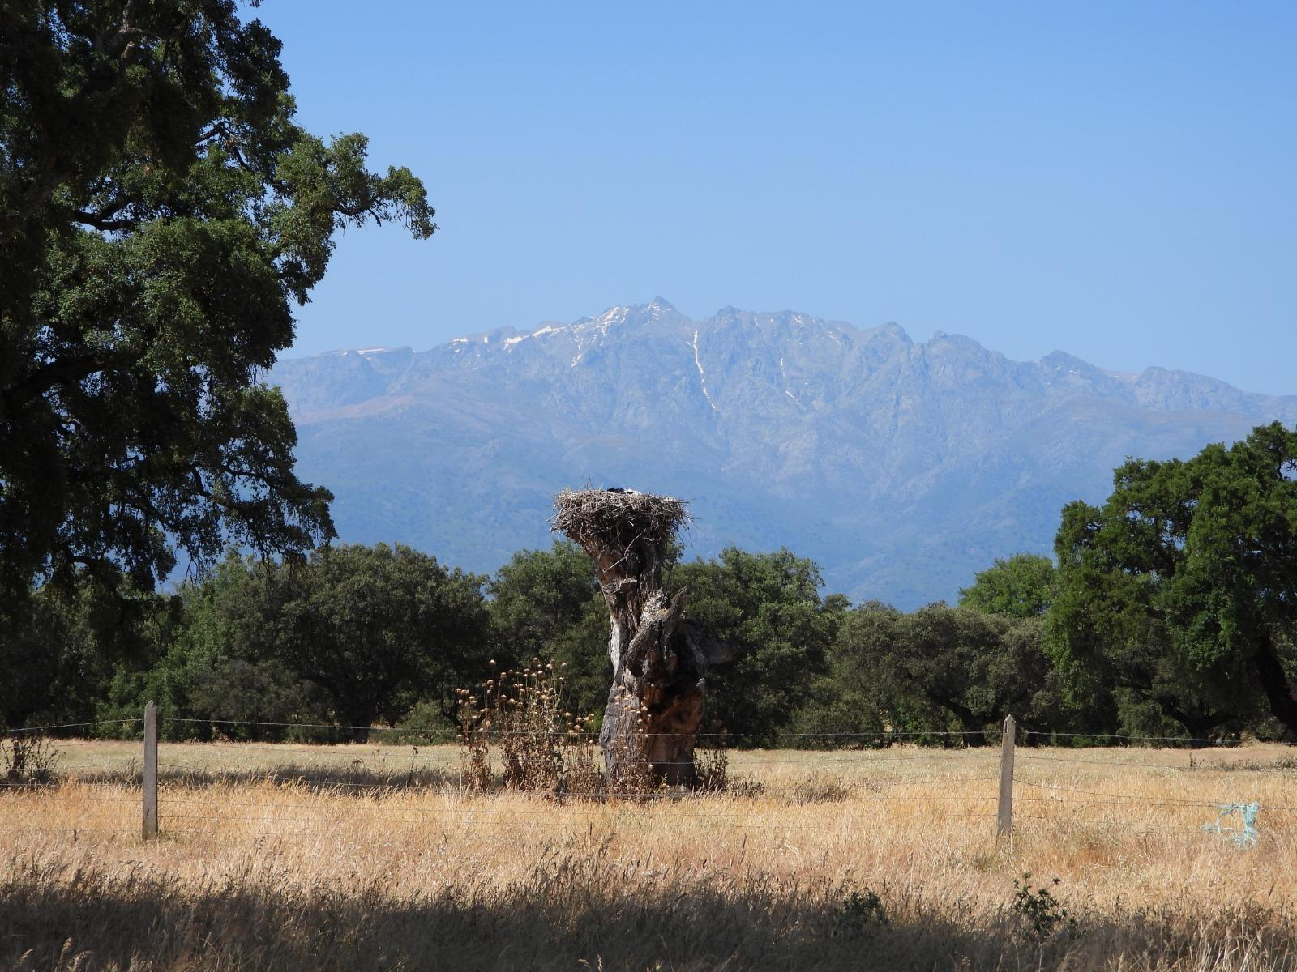
El encuentro se celebrará del 22 al 24 de mayo y reunirá a fotógrafos aficionados y profesionales en un entorno privilegiado para la observación y fotografía de fauna y paisaje.

La Campana de Oropesa (Toledo) se prepara para convertirse en el epicentro de la fotografía de naturaleza con la celebración del I Maratón Fotográfico “Luces de la Dehesa”, organizado por la Diputación de Toledo en el marco del Plan de Sostenibilidad Turística de la Campana de Oropesa, que esta Diputación ejecuta en convenio con la Junta de Comunidades de Castilla-La Mancha y la Secretaría de Estado de Turismo. El desarrollo de la idea y la logística del maratón correrá a cargo de la empresa DABOECIA Arte y Naturaleza, consultoría con dilatada experiencia en ecoturismo y uso público.

Este maratón se concibe como una experiencia abierta tanto a fotógrafos aficionados como profesionales, sin necesidad de contar con equipo avanzado. Este evento, de participación gratuita, nace con el objetivo de posicionar este territorio como uno de los destinos de referencia en España para la fotografía de fauna, paisaje y naturaleza.

Durante tres días, los participantes podrán sumergirse en la esencia de diversos enclaves de la comarca a través de un completo programa que incluirá: fotografía desde hide, salidas en 4x4, ponencias y encuentros con profesionales, y un taller de iniciación a la astrofotografía. Además, se plantean tres categorías para este concurso fotográfico:
- “Luces de la Dehesa”: centrado en la luz como elemento esencial de la fotografía.
- “Habitantes de la Dehesa”: fauna, flora y relación entre naturaleza y ser humano.
- “Color hunting”: una propuesta visual basada en la construcción de una serie cromática.

El nivel del maratón se verá reforzado por la participación de un jurado compuesto por reconocidos profesionales del sector, cuya experiencia y trayectoria garantizan un alto nivel en la valoración de las imágenes presentadas:
- Mario Suárez, fotógrafo de naturaleza y embajador Canon.
- José Benito Ruiz, fotógrafo, formador y referente internacional, presidente de AEFONA.
- Naia Pascual, fotógrafa de naturaleza y embajadora OM System.

El maratón será también un espacio de aprendizaje y encuentro, con un ciclo de ponencias impartidas por fotógrafos y expertos en naturaleza que compartirán su experiencia, técnicas y visión sobre la fotografía en entornos naturales. Desde ecoturismo, programas de conservación o viajes de naturaleza, hasta una charla sobre el terreno de fotografía del cielo nocturno; estas sesiones permitirán a los asistentes resolver dudas y generar un espacio de intercambio directo con otros fotógrafos, fomentando la creación de comunidad en torno a la fotografía de naturaleza.

Más allá de la competición, el evento incorpora un sistema voluntario de contribución a la conservación de la biodiversidad, destinado al programa de reintroducción del halcón peregrino en el valle del Tajo, impulsado por la Fundación Aquila. Los participantes podrán conocer de cerca este proyecto durante el evento y colaborar mediante donaciones voluntarias, contribuyendo así a la recuperación de esta emblemática especie.

El plazo de inscripción estará abierto desde el 10 de abril al 15 de mayo.
Toda la información del maratón se puede consultar en el siguiente ENLACE.
Los interesados podrán inscribirse a través del siguiente FORMULARIO.

Sobre el Plan de Sostenibilidad Turística de la Campana de Oropesa:
El Plan de Sostenibilidad Turística de la Campana de Oropesa está ejecutado por la Diputación de Toledo en convenio con la Secretaría de Estado de Turismo del Ministerio de Industria y Turismo del Gobierno de España y la Junta de Comunidades de Castilla-La Mancha. Este plan tiene como objetivo impulsar y promocionar los recursos turísticos con los que cuenta esta comarca, en la que más del 60% de su superficie está incluida en la Red Natura 2000 y que cuenta con un rico patrimonio cultural, monumental, artesano, gastronómico y natural.

